22 MAY 2018

GOKREDIT

T E S T I N G R E S U L T

1. 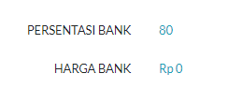Menu KOLATERAL - Harga bank belum otomatis dengan presentasi bank
2. Testing keputusan nasabah “di tolak”, tetapi status permintaan masih bisa masuk ke realisasi. Harusnya diblacklist / warning?

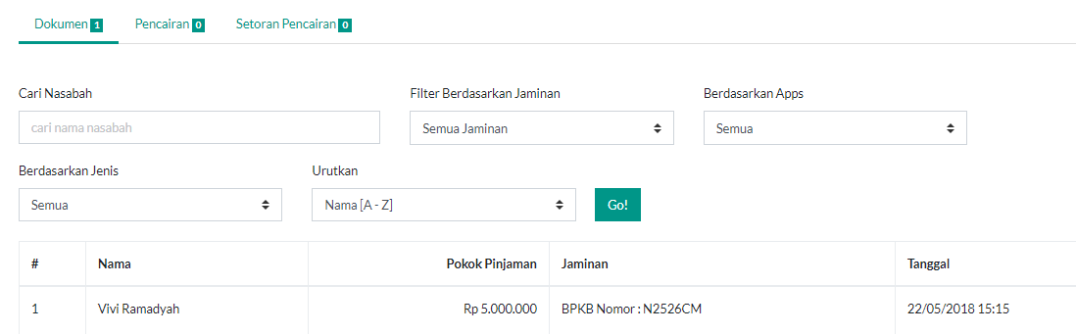

1. Menu REALISASI – checklist dokumen, tidak ada warning bahwa checklist dokumen harus dilakukan, ketika belum di check dan langsung disimpan, proses tetap berjalan ke flow selanjutnya.

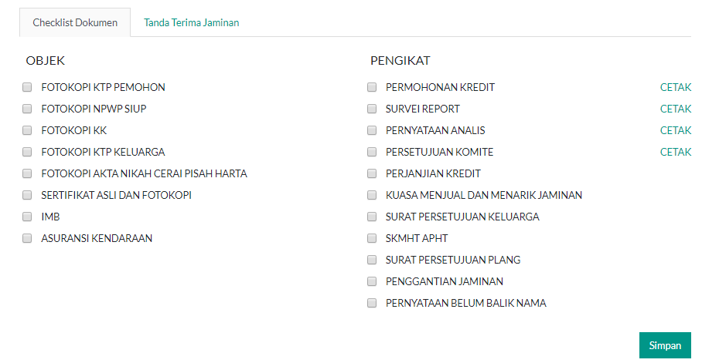

1. Mobile apps, foto survey sudah bisa 8 tapi ketentuan minimal 8 foto, ketika hanya melampirkan 1 foto proses masih bisa dilanjutkan.